日 時：令和８年２月２６日(木）14：30～15：30
人 権 学 習 講 座
場 所：四番丁コミュニティセンター２階大会議室
演 題：各種のハラスメントについて
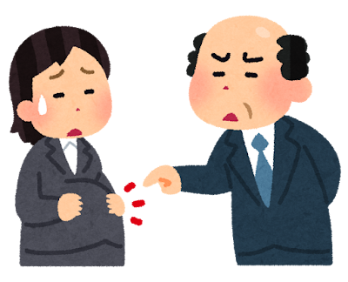
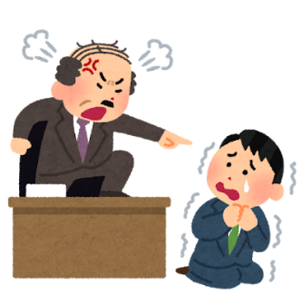

【ハラスメントの例】
講 師：香川県人権擁護委員連合会 会長
弁護士 柳瀬 治夫氏
全国人権擁護委員連合会 副会長
四国ブロック人権擁護委員連合会 会長
申込みは平日（月～金）9：00～17：00 四番丁コミュニティセンター窓口まで
ＴＥＬ（０８７）８５１－８４７９

